**PHẦN I: LÝ THUYẾT**

**Câu 1: Biểu tượng nào dưới đây là phần mềm Fotor?**

1. 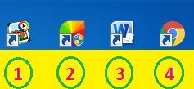1
2. 2
3. 3
4. 4

**Câu 2: Trong phần mềm Fotor, chức năng khoanh màu đỏ dùng để làm gì?**

1. 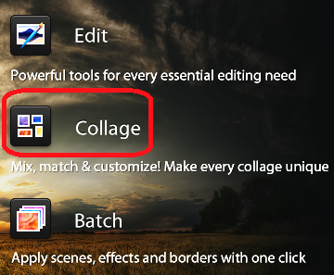Chỉnh sửa ảnh
2. Ghép ảnh
3. Xử lí ảnh hàng loạt
4. Cắt ảnh

**Câu 3: Trong phần mềm Fotor, chức năng khoanh màu đỏ dùng để làm gì?**

1. 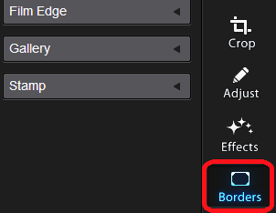Cắt ảnh
2. Chỉnh hiệu ứng cho ảnh
3. Chỉnh độ sáng cho ảnh
4. Đóng khung cho ảnh

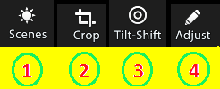**Câu 4: Trong phần mềm Fotor, để tạo sự rõ nét phần quan trọng và làm mờ các phần còn lại của ảnh thì em chọn công cụ nào?**

1. 1
2. 2
3. 3
4. 4

**Câu 5: Trong phần mềm Fotor, công cụ nào dùng để ghép nhiều ảnh theo kiểu bố cục?**

1. 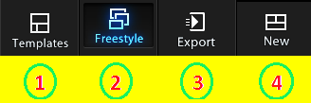1
2. 2
3. 3
4. 4

**Câu 6: Trong phần mềm Photo Story 3, công cụ trong hình bên dùng để làm gì?**

1. 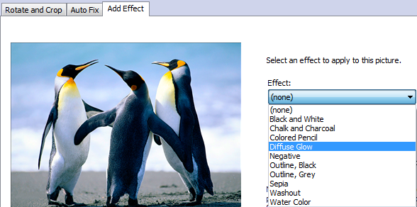Cắt ảnh
2. Tạo nhạc nền
3. Tạo hiệu ứng màu cho ảnh
4. Xoay ảnh

**Câu 7: Trong phần mềm Photo Story 3, công cụ trong hình bên dùng để làm gì?**

1. 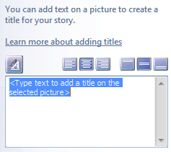Tạo hiệu ứng chữ trên ảnh
2. Cắt ảnh
3. Tạo hiệu ứng chuyển cảnh
4. Tạo hiệu ứng màu cho ảnh

**Câu 8: Trong phần mềm Photo Story 3, công cụ trong hình bên dùng để làm gì?**

1. 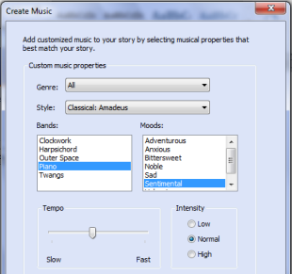Tạo nhạc nền
2. Tạo hiệu ứng chuyển động ảnh
3. Cắt ảnh
4. Tạo hiệu ứng màu cho ảnh

**Câu 9: Trong phần mềm Fotor, em hãy cho biết tên công cụ viết chữ lên ảnh?**

**. . . . . . . . . . . . . . . . . . . . . . . . . . . . . . . .**

**Câu 10: Trong phần mềm Fotor, em hãy cho biết tên công cụ cắt ảnh?**

 **. . . . . . . . . . . . . . . . . . . . . . . . . . . . . . . .**

**PHẦN II: THỰC HÀNH**

**Dùng phần mềm Photo Story 3 for Windows, tạo dự án máy tính từ 7 hình ảnh tải trên internet theo mẫu:**

* **Máy tính để bàn**
* **Máy tính xách tay**
* **Màn hình**
* **Thùng máy**
* **Bàn phím**
* **Chuột vi tính**
* **Loa**

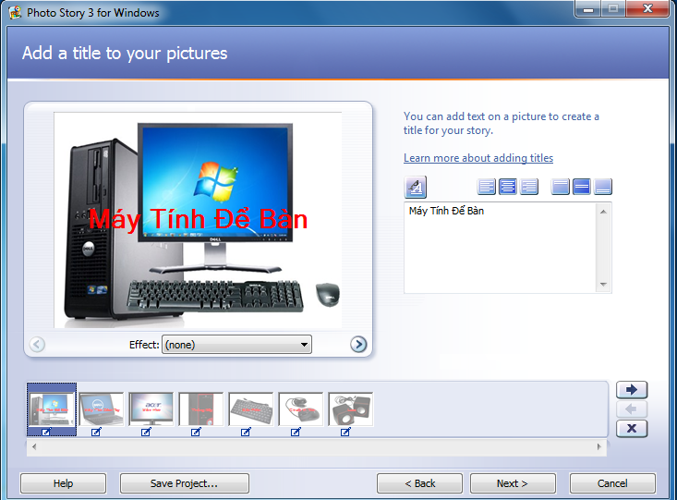

Câu 1: Chèn 7 hình vào dự án.

Câu 2: Tạo hiệu ứng chữ đúng nội dung lên tất cả hình.

Câu 3: Sắp xếp các hình đúng thứ tự. Lưu bài tại D:\Họ tên và lớp\On tap.wmv